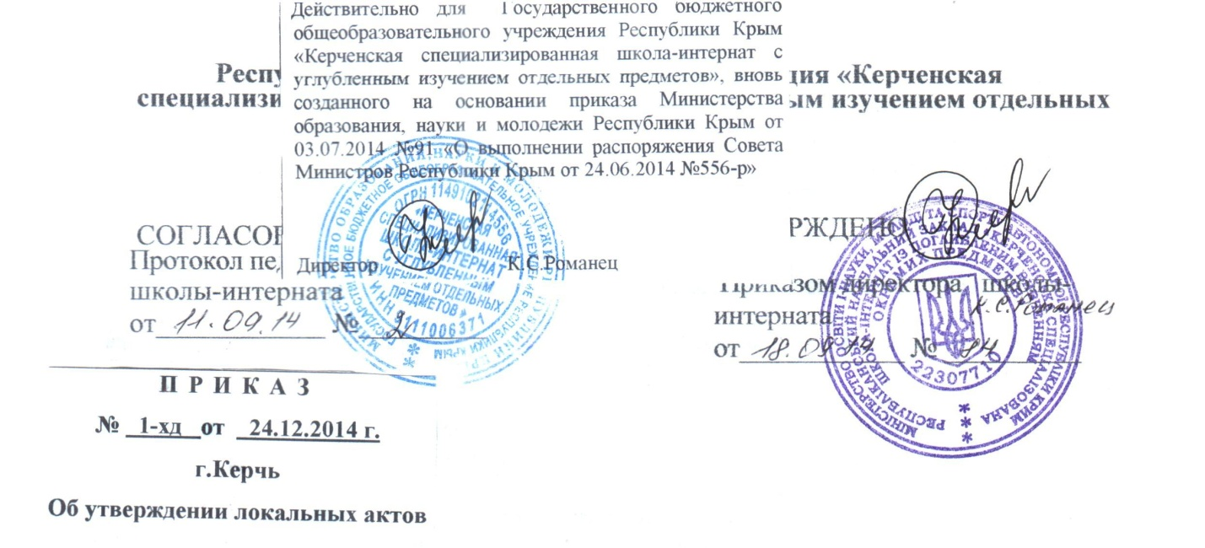
ПОЛОЖЕНИЕ №170
о проведении педагогических консилиумов об эффективности работы в классных коллективах и разновозрастных группах
- Цели:
- Объединение усилий педагогического коллектива школы для повышения эффективности его работы.
- Выработка линии поведения, единых требований классных руководителей и учителей- предметников.
- Создание системы общих взглядов на использование правил преемственности в образовательном процессе.
- Задачи

Обмен опытом педагогов, их взаимодействие, во избежание трудностей у обучающихся в дальнейшей учебно-воспитательной деятельности.

Выработка единых педагогических технологий с учетом психологических и возрастных особенностей на всех ступенях обучения.

Привлечение внимание педагогического коллектива к проблеме обучения, воспитания и сохранения здоровья всех участников образовательного процесса.

В педагогический консилиум входят:

- директор школы-интерната

-заместители директора по учебной и воспитательной работе

-Психолог

-социальный педагог

- руководители МО воспитателей и классных руководителей

Вопросы рассматриваемые на педагогическом консилиуме

- Психолого-педагогическая характеристика классного коллектива или разновозрастной группы

- Уровень успеваемости и воспитанности классного коллектива или разновозрастной группы

-Причины асоциального поведения классного коллектива, разновозрастной группы или отдельных членов коллектива

- Педагогические меры, предпринятые классным руководителем, воспитателем и педагогами по устранению выявленных недостатков

- Выработка эффективных мер по взаимодействию всего педагогического коллектива работающего в данном классе или разновозрастной группы

4. Время и формы проведенияпедагогического консилиума
- Педагогический консилиум проводится ежемесячно.
- На педагогический консилиум приглашаются обучающиеся (по необходимости), воспитатели, классный руководитель, педагоги предметники (по необходимости), психолог, социальный педагог того классного коллектива или разновозрастной группы обучающиеся которого испытывают трудности в обучении и воспитании, допускают нарушение Устава школы-интерната, правил поведения учащихся.
- Педагогический консилиум проводится в форме отчета педагогов по данной проблеме, с обязательным принятием совместного решения
- Результаты педагогического консилиума заносятся в специальный журнал в виде протокола.
5. Поощрение и наказание по итогам педагогического консилиума
- Педагогический консилиум выносит решение о поощрении и наказании обучающихся согласно Положению «О поощрениях и взысканиях обучающихся»
- Педагогический консилиум выносит решение о поощрении педагогов по итогам работы в данном коллективе
6. Контроль выполнения решений педагогического консилиума осуществляется заместителями директора по учебной и воспитательной работе

